FICHE PROFESSEUR
« Bons baisers de Fort-de-France»

Niveau/classe | A2 / 7.-10. kl., 1.-2. g.
Thème | Noël
Document(s) ressource(s) | Chanson « Bons baisers Fort-de-France» de La Compagnie Créole  Lien vers la vidéo: https://youtu.be/V60j37-8ZhY
Objectifs | À l’oral :  Savoir-faire – Færdighedsmål  - Comprendre les paroles d’une chanson
À l’écrit :
Savoir-faire – Færdighedsmål
- Construire des phrases en utilisant un vocabulaire précis

Savoirs – Vidensmål
- Lexique sur la fête de Noël
Culture et société :
- Découvrir une île française
Durée | 2x45min

LIENS ET INFORMATIONS

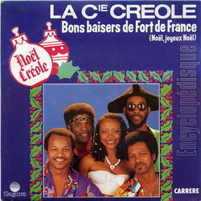
- La Compagnie Créole
Groupe de quatre artistes originaires des Antilles-Guyane. Chansons en langue française et créole. S’est fait connaitre dans les années 80 avec plusieurs titres à grand succès (C’est bon pour le moral, Au bal masqué etc.). Célèbre pour la joie de vivre qui se dégage de ses chansons.
- Bons baisers de Fort-de-France
Chanson de 1984. Fort-de-France est la ville principale de la Martinique, « l’île aux fleurs », qui est située dans les petites Antilles, dans la mer des Caraïbes. La Martinique est à la fois un département et une région française. Elle fait partie de la France d’Outre-Mer (les D.R.O.M.-C.O.M). Les habitants, les Martiniquais, parlent la langue nationale, le français, et également le créole. Le climat sur l’île est tropical et humide et la température annuelle moyenne est de 26°C.

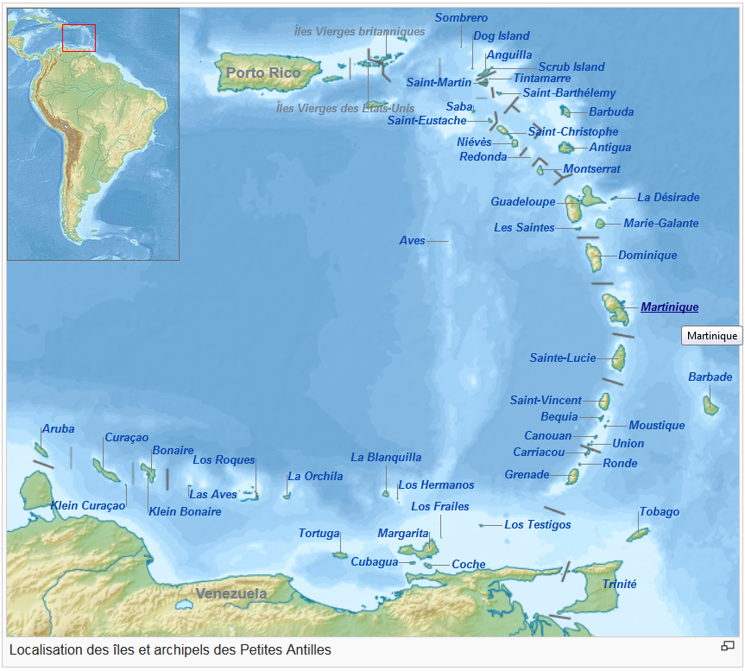
- JE DÉCOUVRE LA CHANSON
1. Regarde les premières images de la vidéo sans le son. Cela se passe à quel moment de l’année et où ? En Martinique (une île française), à Noël.
Montrer les 30 premières secondes de la vidéo sans le son. Les élèves observent et doivent deviner qu’il s’agit d’un lieu « exotique », d’après la végétation, le soleil, le look etc. Cela se passe pendant les fêtes de Noël car on voit les décorations accrochées partout.
Introduire les mots : une/des décoration(s), une/des guirlande(s).

2. Fais des recherches. Où se trouve la Martinique ? Comment s’appelle la ville principale ?
La Martinique est au numéro 2 sur la carte. La ville est Fort-de-France.
Travail de recherche individuel ou en groupe. Expliquer ensuite le titre « Bons baisers de Fort-de-France ». La formule « bons baisers » étant généralement utilisée dans les cartes postales pour dire qu’on envoie le bonjour ou les salutations depuis un lieu lointain. Ici, les Martiniquais vont parler de la façon dont ils passent Noël chez eux, au soleil.

3. Écoute la chanson et complète les paroles.
(Refrain x2 :)
Noël, Joyeux Noël ! Bons baisers de Fort-de-France.
Ce soir, on éteint la télé.
Ce soir, ensemble va chanter.

Ici, les champs recouverts de neige .
On ne les connaît qu'en photo.
Le Père Noël n'a pas de traîneau .
Le fond de l'air est bien trop chaud.
Ici, les portes sont toujours ouvertes.
On peut entrer dans toutes les maisons.
Et pour partager nos chansons,
On n'a pas besoin d'invitation.

(Refrain x2)
Y'a pas de sapins la montagne.
On a décoré manguiers.
Y'a pas de souliers* dans les cheminées .
Mais pour tout le monde y'a des cadeaux .
Ici, les champs recouverts de neige .
On ne les connaît qu'en photo.
Le Père Noël n'a pas de traîneau .
Mais pour tout le monde y'a des cadeaux .
(Refrain x2)
Faire écouter 2 fois la chanson puis corriger. C’est une activité de reconnaissance phonétique : l’élève écrit ce qu’il entend. Même s’il ne connait pas le mot, il doit essayer de l’écrire. C’est dans la partie B qu’ils comprendront le vocabulaire.
- JE COMPRENDS LE VOCABULAIRE
1. À l’aide des paroles de la chanson, retrouve le nom de chaque image.

- Le traîneau | - la neige . | - le Père Noël .
- le sapin . | - le cadeau . | - la cheminée .

Vous pouvez ici introduire d’autres mots sur le thème de Noël : étoile, renne, hiver, cloche, bougie, bonhomme de neige, petit biscuit en pain d’épice.

2. D’après la chanson, qu’est-ce qu’il y a et n’y a pas en Martinique. Complète le tableau avec les mots suivants :
neige, Père Noël, traîneau, sapins, décorations, manguiers, cheminées, cadeaux

En Martinique, il y a : | En Martinique, il n’y a pas :
- le Père Noël  - des décorations  - des manguiers  - des cadeaux | - de neige  - de traîneaux  - de sapins  - de cheminées

Activité pour comprendre les différences qui existent lorsqu’on fête Noël dans un endroit chaud ou un endroit froid.

3. Associe chaque verbe à son complément. Plusieurs associations parfois possibles.
Montrer la conjugaison du verbe recevoir s’ils ne la connaissent pas.

- JE RÉEMPLOIE ET JE FAIS DES PHRASES
1. Remets les phrases dans l’ordre comme dans l’exemple.
Exemple : se déplace / Le / en / traîneau. / Père Noël Le Père Noël se déplace en traîneau.
- On décore la maison et le sapin avec des guirlandes et des boules de Noël.
- Pour rentrer dans la maison, le Père Noël passe par la cheminée.
- Toute ma famille chante des chansons de Noël au coin de la cheminée.
- Les enfants ouvrent leurs cadeaux au pied du sapin.
- On partage un grand repas de fête en famille.
L’activité peut se faire individuellement ou par deux.

2. Écris un email à un jeune de Fort-de-France. Raconte-lui comment tu fêtes Noël ?

Activité de production écrite. Les élèves présentent leur façon de fêter Noël. Avec qui, à quel moment, comment, ce qu’ils mangent, ce qu’ils font etc. Ils peuvent raconter comment ils décorent le sapin, à quel moment ils ouvrent les cadeaux etc. Ils doivent penser qu’ils écrivent à quelqu’un qui fête Noël de manière très différente et ne connaît pas le Danemark.

